**DISSENY DE SOFTWARE**

**TOTSERIES**

**ITERACIO 1**

Angel Bergantiños – 16319144

Francisco Diaz – 16828405

Índex

Models 3

DCU 3

Casos d’us textual 3

Model de domini 11

Observacions 12

Conclusions 13

# Models

## DCU

En el DCU trobarem tots els actors que tindrà la nostra aplicació, així com les accions que podran donar a terme.

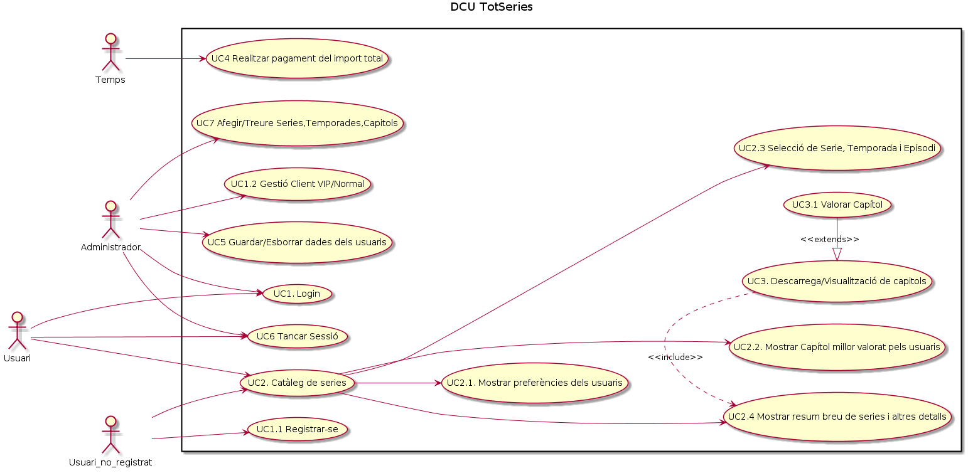

## Casos d’us textual

En aquesta part, aprofundirem més en tots els casos d’us abans esmentats, donant una explicació més detallada.

|  |
| --- |
| **Descripció:** UC1: Registre d'Usuaris |
| **Actors:** Usuari no registrat. |
| **Precondicions:** L'aplicació ha d'estar inicialitzada. |
| **Flux Bàsic:**  **1)** L'aplicació mostra per pantalla un pop-up/finestra on l'usuari pot registrar-se.  **2)** L'usuari ha de introduir una sèrie de dades corresponents: nom, contrasenya, data de naixement i nacionalitat.  **3)** Desprès pot interactuar amb totes les funcions de l'aplicació. |
| **Flux Alternatiu:**  **1.a)** Si ha de registrar-se  **1.a2)** L'administrador escollirà si el nou usuari registrat ha de ser VIP o no i en cas positiu haurà de fer els processos necessaris. |
| **Postcondicions:** L'usuari acaba registrat o loguejat i pot continuar utilitzant l'aplicació. |

|  |
| --- |
| **Descripció:** UC 1.1: Login. |
| **Actors:** Usuari registrat, Administrador. |
| **Precondicions**: L’aplicació ha d’estar inicialitzada. |
| **Flux** **Bàsic**:  **1)** L’aplicació mostra un pop-up on l’Usuari o l’Administrador pot iniciar sessió.  **2)** L’Usuari o l’Administrador introdueix les dades necessàries per loguejar-se. |
| **Flux** **Alternatiu**:  **2a)** L’Usuari o Administrador introdueix les dades de manera errònia. Apareixerà un missatge per pantalla dient que s’han introduït les dades malament. |
| **Postcondicions**: L’Usuari o l’Administrador es logueja dins l’aplicació. |

|  |
| --- |
| **Descripció:** UC1.2: Selecció de client VIP o normal. |
| **Actors:** Administrador. |
| **Precondicions**: L'usuari ha d'estar al menys registrat. |
| **Flux** **Bàsic**:  **1)** L'administrador seleccionarà si aquest usuari  es tornarà VIP o només serà un usuari de tipus normal.  **2)** En cas de que l'administrador decideixi que un usuari sigui VIP s'aplicarà un descompte  del 10% del import mensual. En cas contrari l'import serà del 100% (usuari normal). |
| **Flux** **Alternatiu**: N/A |
| **Postcondicions**: Usuari acaba sent VIP o no. |

|  |
| --- |
| **Descripció:** UC2: Catàleg de Sèries. |
| **Actors:** Usuari No Registrat, Usuari Registrat, Administrador. |
| **Precondicions**: Aplicació inicialitzada. |
| **Flux** **Bàsic**:  **1)** Desprès de haver iniciat l’aplicació es mostra per pantalla el llistat de totes les sèries.  **2)** Els usuaris registrats i L’administrador poden interactuar amb les diferents accions que poden realitzar dins del catàleg. |
| **Flux** **Alternatiu**:  **2a)** L’Usuari No Registrat no pot fer res més que veure el catàleg, si vol interactuar amb ell ha de realitzar el cas d’ús UC1. |
| **Postcondicions**: Els actors interactuen amb el catàleg i les seves opcions. |

|  |
| --- |
| **Descripció:** UC2.1: Preferències dels usuaris. |
| **Actors:** Usuari Registrat, *Usuari No Registrat, Administrador. |
| **Precondicions**: Aplicació Inicialitzada. |
| **Flux** **Bàsic**:  **1)** Al pasar el UC2 també es mostra les preferències dels usuaris.  **2)** L’Usuari registrat i l’Administrador poden interactuar amb aquestes. |
| **Flux** **Alternatiu**:  **2a)** L’Usuari no registrat no pot accedir-hi perquè per fer-ho ha d’estar registrat. (UC1) |
| **Postcondicions**: Accés a les preferències dels usuaris (Sèries/Temporades/Capítols). |
| **Descripció:** UC2.2: Mostrar Capítol més valorat. |
| **Actors:** Usuari Registrat, Usuari No Registrat, Administrador. |
| **Precondicions**: Aplicació inicialitzada. |
| **Flux** **Bàsic**:  **1)** Al passar el UC2, també es mostra per pantalla el capítol més valorat positivament pels usuaris.  **2)** L’Usuari registrat i L’administrador poden accedir-hi i interactuar amb aquesta. |
| **Flux** **Alternatiu**:  **2a)** L’usuari no registrat no pot interactuar perquè ha de complir el UC1. |
| **Postcondicions**: Accés al capítol més valorat pels usuaris. |

|  |
| --- |
| **Descripció:** UC2.3: Selecció de Sèrie/Temporada/Capítol. |
| **Actors: Usuari Registrat, Administrador.** |
| **Precondicions**: Aplicació inicialitzada i Usuari/Administrador loguejats. |
| **Flux** **Bàsic**:  **1)** Des de el UC2 es selecciona una sèrie-temporada-capítol.  **2)** Desprès es pot interactuar amb les diferents opcions a poder realitzar. |
| **Flux** **Alternatiu**:  **1a)** Es busca una sèrie-temporada-capítol que no està disponible. Es mostrarà un error per pantalla dient que no existeix o no està disponible. |
| **Postcondicions**: Accés a la sèrie-temporada-capítol. |

|  |
| --- |
| **Descripció:** UC2.4: Mostrar breu resum de les sèries i altres detalls. |
| **Actors:** Usuari Registrat, Usuari No Registrat, Administrador. |
| **Precondicions**: Aplicació inicialitzada. |
| **Flux** **Bàsic**:  **1)** Juntament amb el UC2 es mostra per pantalla un petit resum de les sèries i altres detalls com per exemple l’elenc.  **2)** L’usuari registrat i l’administrador poden interactuar amb les sèries. |
| **Flux** **Alternatiu**:  **2a)** L’usuari registrat no pot accedir-hi perquè no compleix el UC1. |
| **Postcondicions**: Accés a la sèrie. |

|  |
| --- |
| **Descripció:** UC3: Descarrega/Visualització via streaming de capítols. |
| **Actors:** Usuari registrat. |
| **Precondicions**: L'usuari ha d'estar loguejat. Única visualització alhora. |
| **Flux** **Bàsic**:  **1)** L'usuari, desprès d'haver seleccionat la sèrie, la temporada i el capítol que vol veure haurà de descarregar-lo via streaming per poder visualitzar-lo.  **2)** Al visualitzar aquest capítol, es carregarà al compte del usuari un import de 1€.  **3)** A final de mes s'haurà de realitzar el pagament corresponent del total del import generat per les visualitzacions dels capítols que l'usuari ha escollit. |
| **Flux** **Alternatiu**:  **1.a)** En cas de que l'usuari intenti veure més d'un capítol alhora apareixerà per pantalla  un missatge d'error informant a l'usuari que aquesta acció que vol realitzar està prohibida. |
| **Postcondicions**: Import carregat al compte, capítol marcat com a vist. |

|  |
| --- |
| **Descripció:** UC3.1: Valorar Capítol. |
| **Actors:** Usuari Registrat. |
| **Precondicions**: Usuari ha de estar loguejat i haver visualitzat un capítol. |
| **Flux** **Bàsic**:  **1)** Desprès de complir el UC3, l’usuari pot comentar el capítol i posar una valoració entre 0 i 5. |
| **Flux** **Alternatiu**: N/A |
| **Postcondicions**: La valoració es guarda. |

|  |
| --- |
| **Descripció:** UC4: Realitzar pagament del import total. |
| **Actors:** Temps. |
| **Precondicions**: L’usuari que ha d’haver visualitzat un capítol com a mínim per cobrar. |
| **Flux** **Bàsic**:  **1)** L’usuari, desprès de fer el UC3, se li cobrarà un import total a número de capítols vists.  **2)** L’import es pagarà a final de mes. |
| **Flux** **Alternatiu**:  **1a)** L’usuari no ha visualitzat cap capítol aquest mes, per tant no ha de pagar res.  **2a)** L’usuari no paga l’import d’un mes, per tant el seu compte es eliminat seguint el UC5. |
| **Postcondicions**: Pagaments realitzats. |

|  |
| --- |
| **Descripció:** UC5: Guardar/Esborrar dades dels usuaris. |
| **Actors:** Administrador. |
| **Precondicions**: Aplicació inicialitzada, Administrador loguejat. |
| **Flux** **Bàsic**:  **1)** L’administrador comprova si hi han usuaris nous registrats, canvis en els usuaris antics o si hi ha usuaris que no compleixen el UC4.  **2)** L’administrador procedeix a guardar les dades dels usuaris o a eliminar-los. |
| **Flux** **Alternatiu**: N/A |
| **Postcondicions**: Canvis en les informacions dels usuaris. |

|  |
| --- |
| **Descripció:** UC6: Tancar Sessió |
| **Actors:** Usuari Registrat, Administrador |
| **Precondicions**: Usuari registrat i Administrador loguejats. |
| **Flux** **Bàsic**:  **1)** L’usuari/administrador ha acabat de realitzar totes les accions que volien.  **2)** Seleccionen l’opció de tancar sessió.  **3)** Automàticament l’aplicació tanca la sessió i retorna al UC2. |
| **Flux** **Alternatiu**: N/A |
| **Postcondicions**: Usuari/Administrador han tancat sessió. |

|  |
| --- |
| **Descripció:** UC7: Afegir/Treure Sèries, Temporades, Capítols. |
| **Actors:** Administrador |
| **Precondicions**: L’administrador ha d’estar loguejat. |
| **Flux** **Bàsic**:  **1)** L’administrador decideix afegir una nova sèrie/temporada/capítol.  **2)** Introdueix totes les dades necessàries.  **3)** S’afegeix un/a nova sèrie/temporada/capítol. |
| **Flux** **Alternatiu**:  **1a)** L’administrador decideix eliminar un/a sèrie/temporada/capítol.  **1b)** Selecciona el que vol eliminar i l’esborra del catàleg. |
| **Postcondicions**: S’afegeix o s’elimina sèrie/temporada/capítol. |

## Model de domini

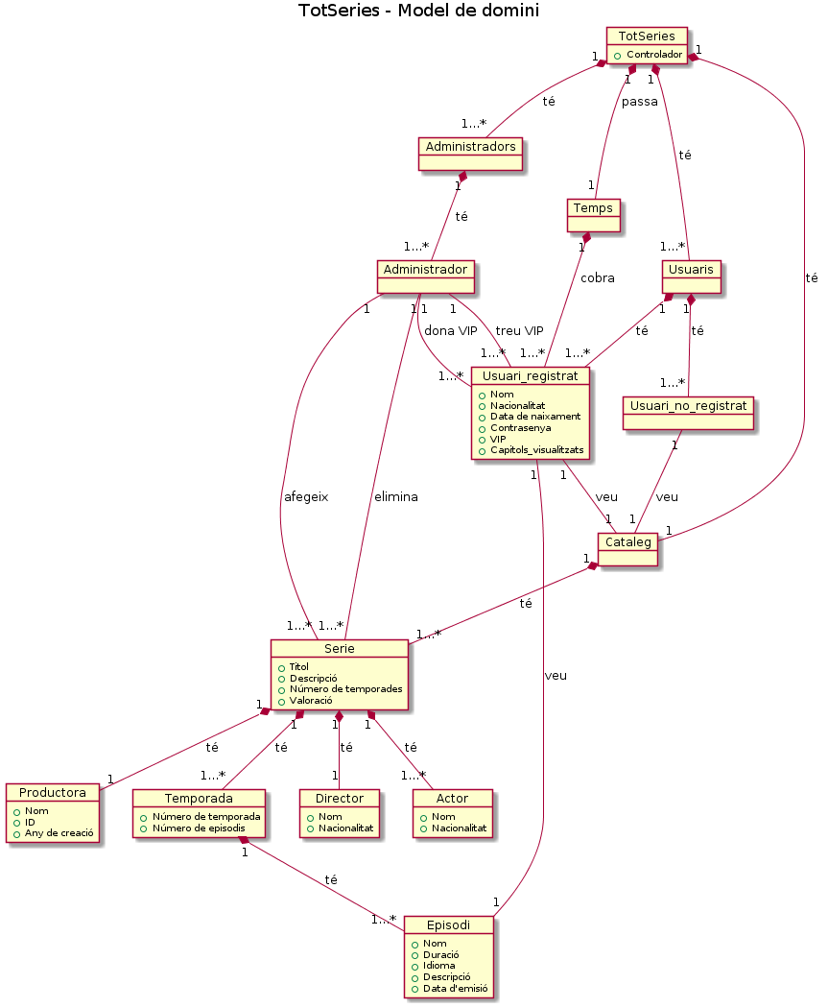

# Observacions

# Conclusions